1. **Баг с отображением карточек курсов на сайте** [**Y_lab**](https://learning-platform.ylab.website/my-courses/21)**.**

**Во время обновления сайта**

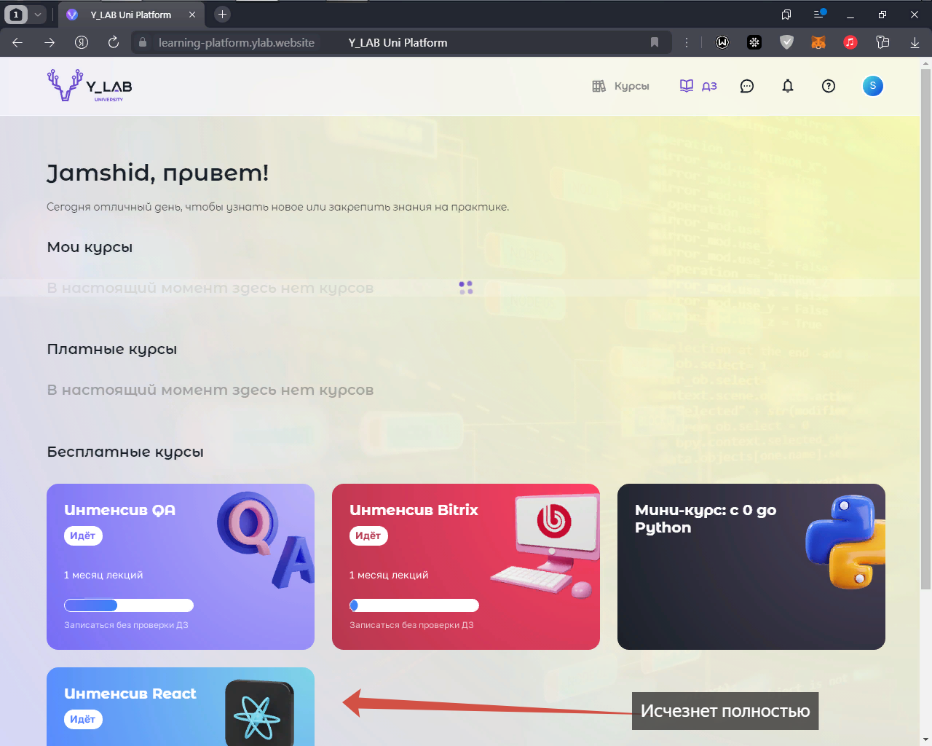

**После окончания обнавления сайта**  
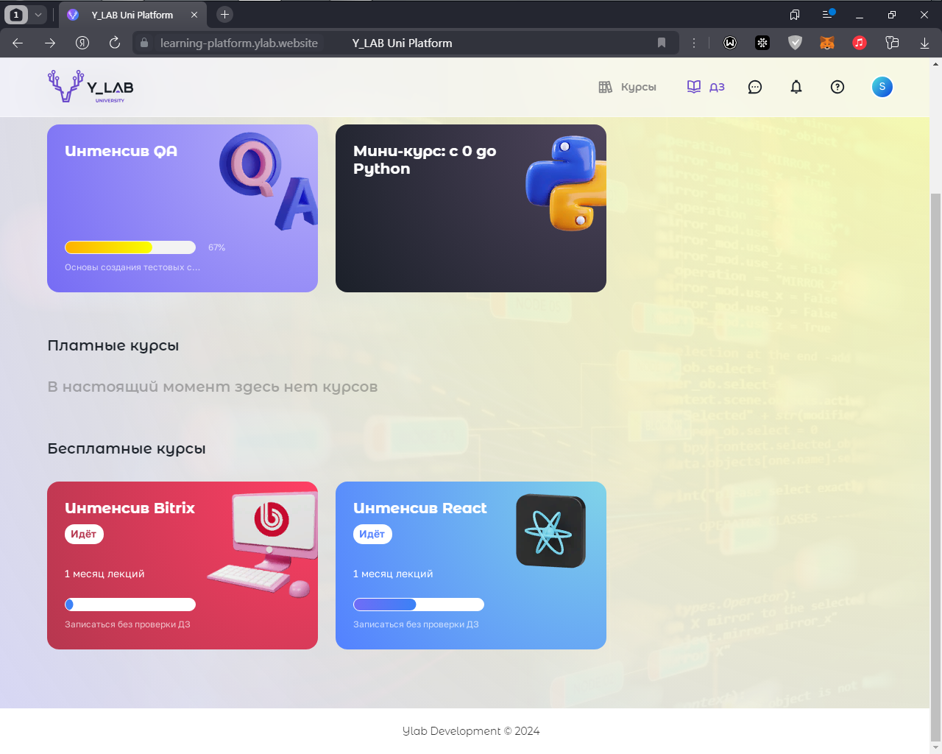

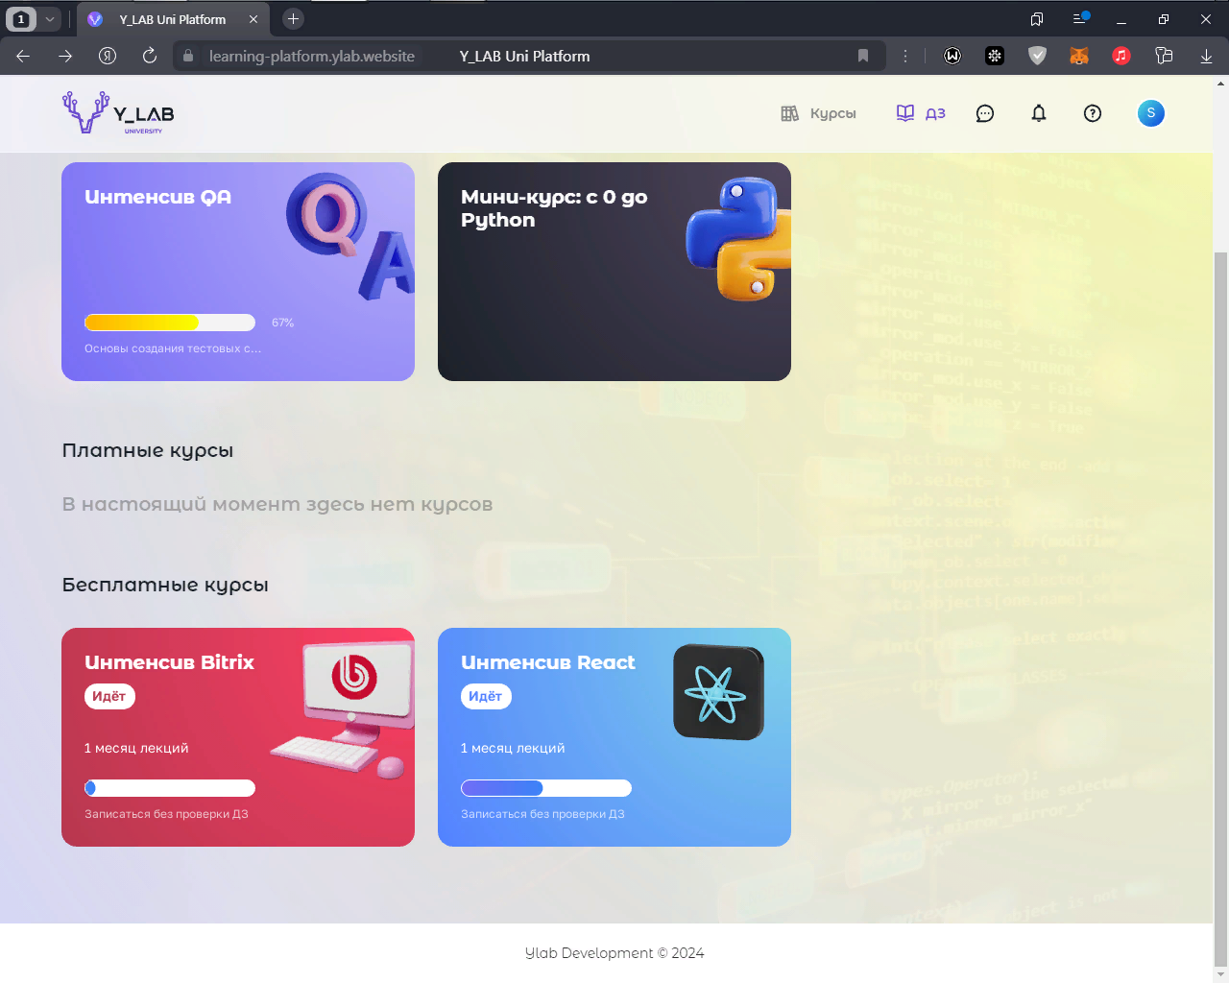

Карточка курса [Интенсив React](https://learning-platform.ylab.website/course-info/22) не доступен после обновления сайта, но во время обновления по нему можно кликнуть и перейти!

1. **Баг с функцией ЧАТЫ на сайте** [**Y_lab**](https://learning-platform.ylab.website/my-courses/21)**.**

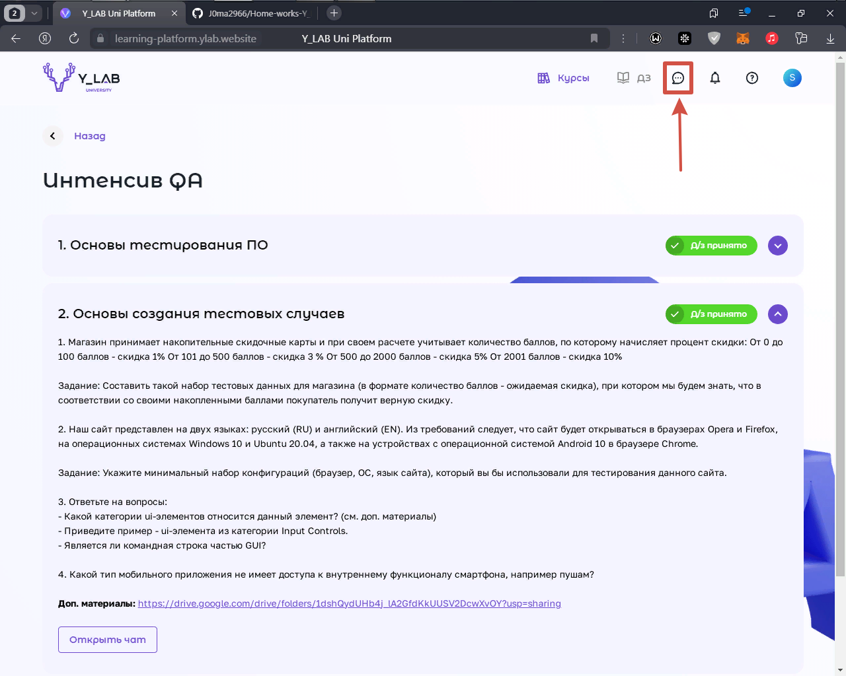

[Видео](https://disk.yandex.uz/i/fg24lJdL9Op_Jg)